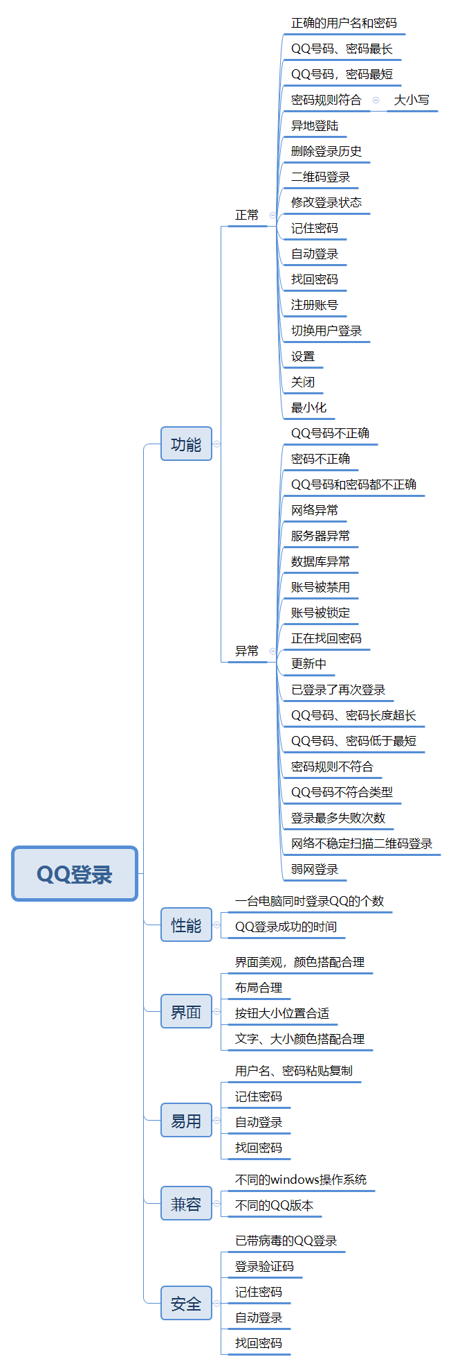

补充：在电脑进行登录时 手机能否进行登录